LẬP TRÌNH PYTHON: BUỔI 2 - DANH SÁCH & VÒNG LẶP
Mục tiêu: Hiểu sâu sắc về cấu trúc dữ liệu Danh sách (List), sử dụng thành thạo Vòng lặp (For, While) để tự động hóa các tác vụ lặp đi lặp lại. Xây dựng nền tảng tư duy xử lý dữ liệu số lượng lớn. (Thời lượng: 4 giờ)

Phần 1: Danh sách (List) - Chiếc Ba Lô Vạn Năng (90 phút)
1.1 1. Tại sao lại cần Danh sách?
Hãy tưởng tượng bạn đang viết một phần mềm quản lý điểm thi cho 1000 học sinh. Nếu chỉ dùng "Biến" (như buổi 1), bạn sẽ phải tạo ra 1000 biến khác nhau (score_1 = 8, score_2 = 9,... score_1000 = 7). Việc này quá tốn thời gian và dễ sai sót. Danh sách (List) sinh ra để giải quyết vấn đề này. List giống như một toa tàu hỏa có rất nhiều khoang, mỗi khoang có thể chứa một dữ liệu khác nhau.
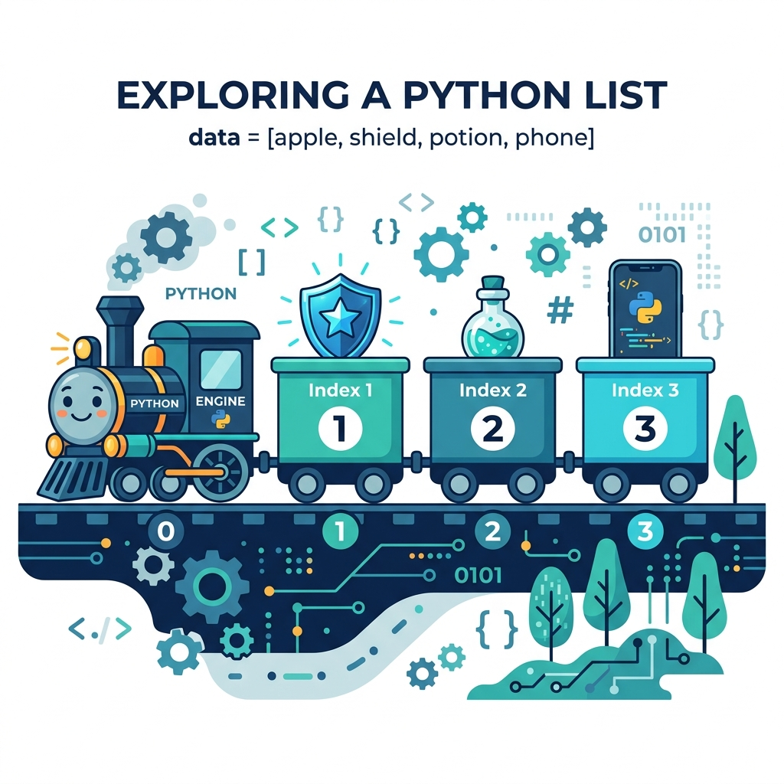
1.2 Cách tạo ra một Danh sách
Để tạo một danh sách, chúng ta sử dụng cặp dấu ngoặc vuông [ ]. Các phần tử bên trong được phân cách bằng dấu phẩy.
students = ['Minh', 'Khoa', 'Lan', 'Huong']
scores = [8.5, 9.0, 7.5, 10.0]
mixed_data = ['Yasuo', 15, True, 3.14]
Bạn thấy đấy, một List có thể chứa chữ (chuỗi), số, hoặc thậm chí là Boolean (True/False) cùng một lúc. Nó rất linh hoạt.
1.3 Chỉ số (Index) - Địa chỉ của từng khoang tàu
Máy tính đếm từ số 0 chứ không phải số 1. Phần tử đầu tiên trong List nằm ở vị trí số 0.
fruits = ['Apple', 'Orange', 'Mango', 'Grape']
print(fruits[0]) # Sẽ in ra: Apple
print(fruits[2]) # Sẽ in ra: Mango
Nếu bạn dùng số âm, Python sẽ đếm ngược từ cuối danh sách:
print(fruits[-1]) # Sẽ in ra: Grape (phần tử cuối cùng)
print(fruits[-2]) # Sẽ in ra: Mango
1.4 Thêm đồ vật vào Danh sách
Khi có học sinh mới chuyển đến, ta cần thêm vào danh sách. Có 2 cách chính:
Thêm vào cuối (append): - Hàm append(x):
fruits.append('Watermelon')
print(fruits) # ['Apple', 'Orange', 'Mango', 'Grape', 'Watermelon']
Chèn vào vị trí bất kỳ (insert): - Hàm insert(index, x):
fruits.insert(1, 'Durian') # Chèn Durian vào vị trí số 1
1.5 Xóa đồ vật khỏi Danh sách
Xóa theo tên: - Hàm remove(giá_trị):
fruits.remove('Orange') # Tìm chữ Orange và xóa nó
Xóa theo vị trí (Index): - Hàm pop(index):
fruits.pop(0) # Xóa phần tử ở vị trí 0 (Apple)
1.6 Cắt danh sách (Slicing) - Tính năng cực kỳ mạnh mẽ của Python
Giả sử bạn có 100 học sinh, bạn chỉ muốn lấy ra 3 bạn đầu tiên. Bạn dùng dấu hai chấm [start:end].
data_list = ['A', 'B', 'C', 'D', 'E']
print(data_list[0:3]) # Lấy từ vị trí 0 đến trước vị trí 3. Kết quả: ['A', 'B', 'C']
print(data_list[2:]) # Lấy từ vị trí 2 đến hết. Kết quả: ['C', 'D', 'E']

Phần 2: Vòng lặp FOR - Cỗ máy tự động hóa (90 phút)
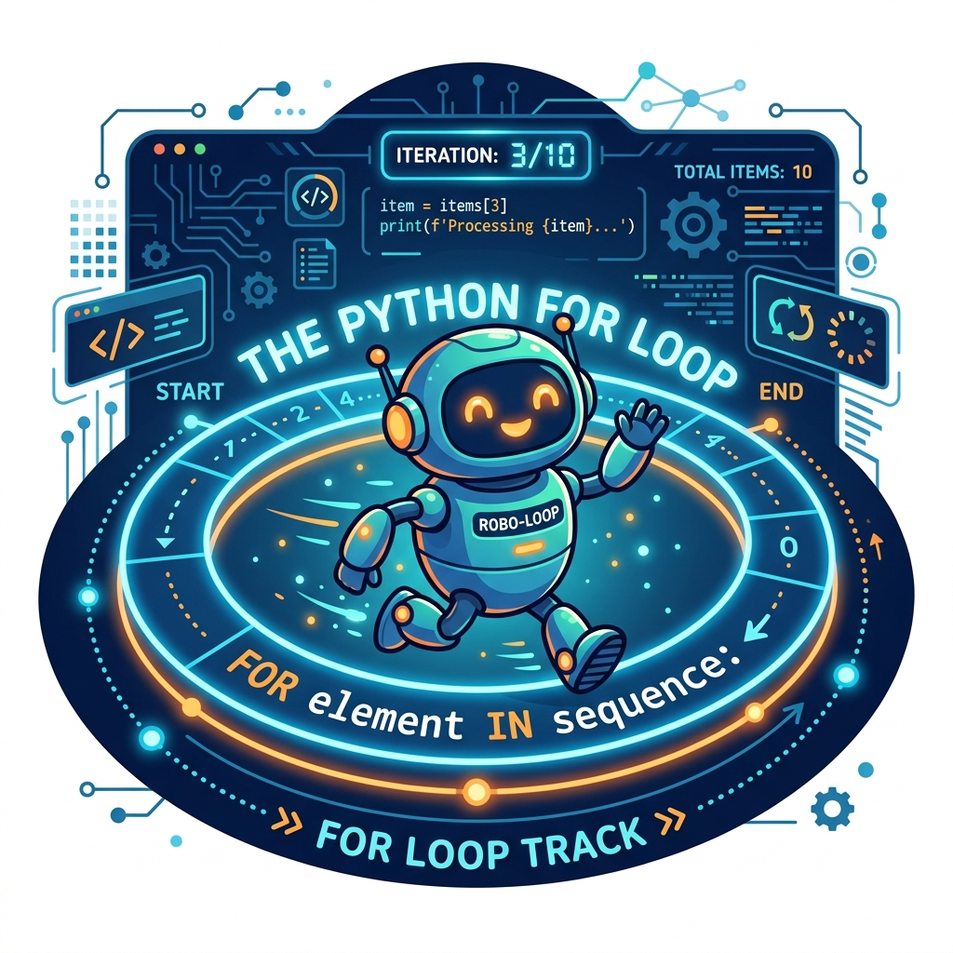
2.1 Khái niệm về Vòng lặp
Nếu tôi yêu cầu bạn in chữ "Hello" 10 lần. Bạn có thể copy lệnh print 10 lần. Nhưng nếu tôi yêu cầu 10,000 lần thì sao? Vòng lặp ra đời để thay con người làm những việc nhàm chán, lặp đi lặp lại một cách cực kỳ nhanh chóng.
2.2 Vòng lặp For duyệt qua Danh sách
Đây là sức mạnh lớn nhất của vòng lặp For. Nó có thể đi qua từng phần tử trong một List để xử lý.
cart = ['Mouse', 'Keyboard', 'Headset']
for item in cart:
print('Packing item:', item)
Máy tính sẽ làm như sau:
- Lần 1: item = "Mouse" -> in ra "Packing item: Mouse"
- Lần 2: item = "Keyboard" -> in ra "Packing item: Keyboard"
- Lần 3: item = "Headset" -> in ra "Packing item: Headset"
Khi hết danh sách, nó tự động dừng.
2.3 Hàm range() - Máy tạo số tự động
Nếu bạn muốn vòng lặp chạy một số lần nhất định (ví dụ 5 lần) mà không có sẵn một danh sách, hãy dùng range(n). Nó sẽ tạo ra các số từ 0 đến n-1.
for i in range(5):
print('Current count is:', i)
Bạn cũng có thể chỉ định điểm bắt đầu và kết thúc: range(1, 11) sẽ tạo các số từ 1 đến 10.
2.4 Bài toán kinh điển: Tính tổng
Hãy tính tổng các con số trong một danh sách.
scores = [7, 8, 9, 10]
total_score = 0
for score in scores:
total_score = total_score + score
print('Total score is:', total_score) # Kết quả là 34

Phần 3: Vòng lặp WHILE - Làm cho đến khi dừng (45 phút)
3.1 Sự khác biệt giữa For và While
- For: Lặp khi biết trước số lần lặp (ví dụ lặp 10 lần, hoặc lặp hết các món trong danh sách).
- While: Lặp dựa trên một điều kiện. Chừng nào điều kiện còn Đúng (True), nó cứ lặp mãi. Ta không cần biết trước số lần lặp.
3.2 Ví dụ cơ bản
energy = 0
while energy < 100:
print('Charging...', energy)
energy = energy + 20
print('Battery full!')
3.3 Cảnh báo: Vòng lặp vô tận (Infinite Loop)
Nếu bạn quên tăng biến energy ở ví dụ trên, energy sẽ luôn là 0. Điều kiện 0 < 100 luôn luôn ĐÚNG. Máy tính sẽ in ra chữ "Charging... 0" hàng triệu lần cho đến khi treo máy. Đây là lỗi phổ biến nhất của người mới học.
3.4 Điều khiển luồng: break và continue
- Lệnh break: Đập vỡ vòng lặp, thoát ra ngay lập tức.
while True: # Cố tình tạo vòng lặp vô tận
password = input('Enter password: ')
if password == '123':
print('Door opened!')
break # Thoát ngay
else:
print('Wrong, try again!')
- Lệnh continue: Bỏ qua các lệnh bên dưới nó, quay lại ngay từ đầu vòng lặp để lặp vòng tiếp theo.
for number in range(1, 6):
if number == 3:
continue # Bỏ qua số 3
print(number) # In ra: 1, 2, 4, 5

Phần 4: Ứng dụng Thực tế - Dự án Quản lý (15 phút)
Kết hợp tất cả những gì đã học, học sinh sẽ lập trình một phần mềm nhỏ.
Yêu cầu:
1. Khởi tạo một danh sách inventory = [] (Rỗng).
2. Dùng vòng lặp while True để tạo một menu chương trình quản lý.
3. Nhập 1 để thêm mặt hàng vào kho (dùng append).
4. Nhập 2 để hiển thị tất cả mặt hàng (dùng for).
5. Nhập 3 để thoát (dùng break).

